Настройки на Outlook Express .
За да можете да ползвайте мейл- клиент трябва да имате пощенска кутия на сървър който поддържа POP3 , да си знаете user name , password и името на сървъра. Като казвам името на сървъра имам предвид че примерно в mail.bg за РОР3 името е mail.mail.bg , на някои сървъри e mail1.neshto-si.bg ( или com , net ....) , може да бъде и pop3.neshto-si.bg ( или com , net ....). Нормално е това име да е указано някъде на сайта , предлагащ пощенските кутии , като често се намира в секция "често задавани въпроси" (FAQ).Отбелязвам че няма значение дали ще напишете името или IP address но ако сложите адрес имайте предвид че той може да се променя .
Отделно трябва да имате име или адрес на SMTP сървър за да можете да изпращате писма .Обикновено се ползва сървъра на доставчика на интернет , ако не знаете адреса или името свържете се с доставчика си и го питайте. Ако по някаква причина доставчика не предлага SMTP или не искате да ползвате неговия можете да си инсталирате програма която прави SMTP на вашия компютър , например 1st SMTP Server
Oтваряте Outlook Express

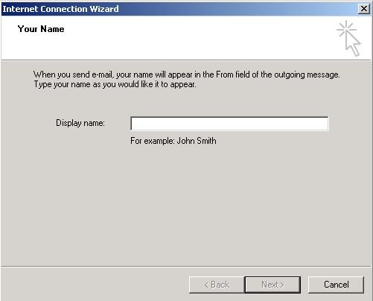
Въвеждате името , което искате да се появява на получателите и натискате Next
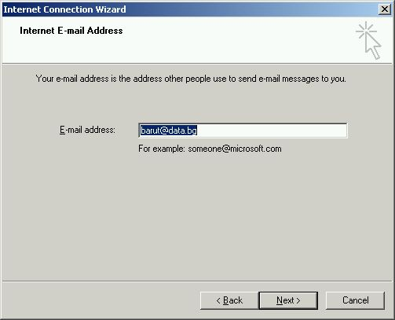
Въвеждате адреса на пощата и натискате Next
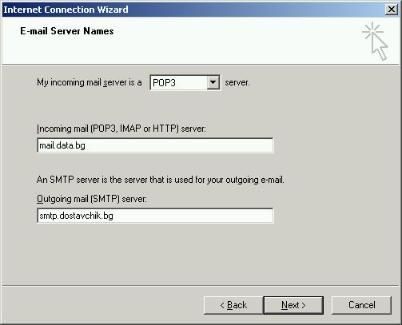
Въвеждате имената или адресите на сървърите и натискате Next
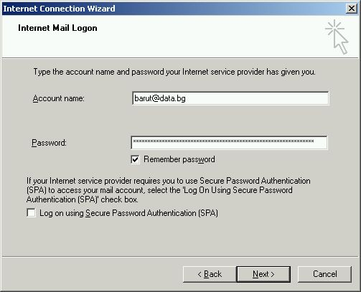
Въвеждате името .Стандартно то съвпада с e-mail -а ви но е възможно и да е съвсем различно !
Въвеждате си паролата и натискате Next.
С това основните настройки приключват.В пощата се появява едно тъпо писмо - поздрав bla-bla което можете да изтриете веднага.
Aко на компютъра работят няколко човека можете да добавите т.нар. Identities и да ги защите с пароли (всеки желаещ може да разбие паролата или директно да изкопира писмата но това е съвсем друг въпрос ) - така всеки ще може да отваря само своето идентити. Това се прави от File->Identities->Manage Identites - добавяте или едитвате съществуващи такива.
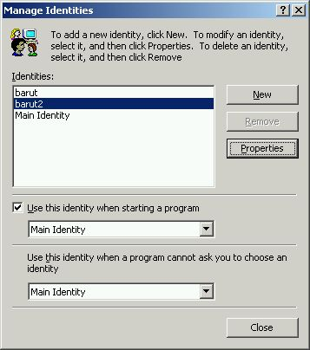
Принципно Аутлук експрес създава една директория в която държи писмата , можете много лесно да ги намерите - те са с разширение .dbx. Съветвам ви ако диска ви е на дялове ( или имате 2 и повече диска ) да укажете да се съхраняват на друго място , това става от Tools-Options->Maintenance има едно бутонче Store Folder и си избирате директория (папка) в друг дял на диска.Така ако се наложи да си форматирате дяла с windows няма да ви се загубят писмата , просто после пак си създавате акаунт и от същото място му указвате същата директория и хоп! - писмата се появяват.
От Tools->accounts->mail можете да разгледате / промените нещо по настройките на акаунтите в идентитито в което сте в момента.
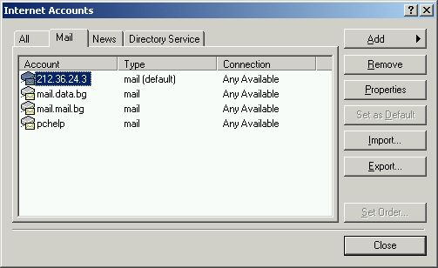
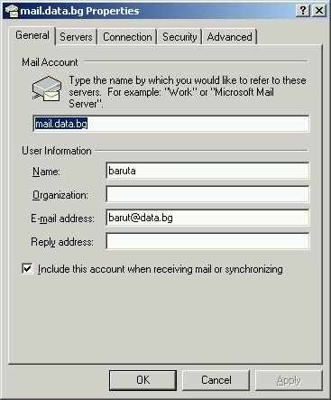
Адресите които запазвате в address book се пазят в един файл с разширение wab , полезно е да си го бекъпвате от време на време .
Copyleft barut ;)

